2021年10月电影备案公示划重点

2021年12月13日，10月电影备案共计195部，其中最遥远的是影重备字〔2021〕第9号的《邓恩铭（京剧）》，最近期的是影剧备字〔2021〕第2946号的《横冲直撞》，慷田AI聚焦关注的项目有中国电影的《我的老同学》、中视的《家有儿女之神犬当家》、光线的《红孩儿之冲出火焰山》、华策的《内在美》、完美的《宇宙护卫队：风暴力量》、文投的《我的荣耀》、美亚的《荔枝熟》以及腾讯的《假期来信》。

2021年12月13日，10月整月的备案公示新鲜出炉，共计影片195部！这一批次中，最遥远的项目是《邓恩铭（京剧）》，备案号为影重备字〔2021〕第9号，最近期的项目是《横冲直撞》，备案号为影剧备字〔2021〕第2946号。

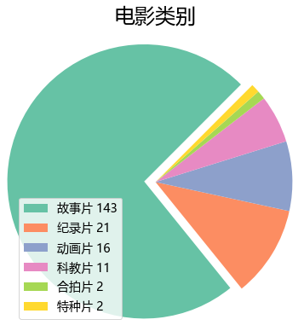

按备案类别划分，本次完成备案故事影片143部、纪录影片21部、动画影片16部、科教影片11部、合拍影片2部以及特种影片2部，共计195部。

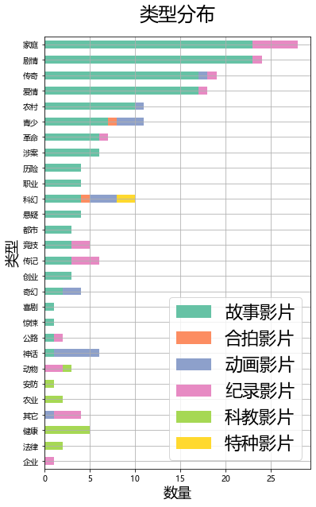

故事片中，备案占前三的类型依次为剧情、传奇、爱情。

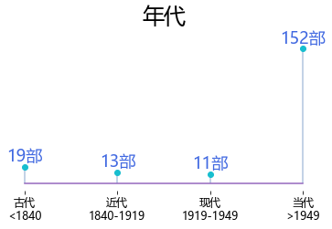

按年代划分，当代题材占主力位置，共计152部。

本批次中，大数据分析识别出9部上市影视公司关联项目，占比4.62%。结合题材与出品方实力，慷田AI聚焦关注《我的老同学》、《我的荣耀》、《家有儿女之神犬当家》、《红孩儿之冲出火焰山》、《内在美》、《假期来信》、《荔枝熟》、《宇宙护卫队：风暴力量》，题材覆盖其它、革命、都市、神话、青少。

《我的老同学》  
编剧：俞钟，（其它作品：《猎风者》、《潘达先生》、《看我长大》）  
备案单位：中国电影股份有限公司



《我的荣耀》  
编剧：骆烨波  
备案单位：北京文投剧制影视文化有限公司、浙江大叔影业有限公司、上海瀚赢文化传播有限公司



《家有儿女之神犬当家》  
编剧：李婧，（其它作品：《极速阻击》、《我要回北京》、《璇玑镜》）  
备案单位：中视美星（天津）影视文化传媒股份有限公司、北京中视美星国际文化传媒有限公司、芒果影视文化有限公司、北京环鹰时代文化传媒有限公司



《红孩儿之冲出火焰山》  
编剧：刘洋，（其它作品：《土行孙之破土重生》、《勿让小摩托引发大事故》、《藏在电话里的惊天骗局》、《千年鸟道上的罪与罚》、《天网狙击》、《仇金》、《古镇奇缘》、《最佳合伙人》、《江姐的童年》、《下一个对手》、《居山》、《捕猎者》、《时尚欲望》、《胡巧英告状》、《荒唐协议》）  
备案单位：北京光线影业有限公司



《内在美》  
编剧：崔倩，（其它作品：《女实习生》、《小姐好胖》、《我不是英雄》）  
备案单位：上海华策电影有限公司



《假期来信》  
编剧：陈麟凌  
备案单位：腾讯影业（深圳）有限公司



《荔枝熟》  
编剧：吴伟娟、黄刚  
备案单位：美亚长城传媒（北京）有限公司



《宇宙护卫队：风暴力量》  
编剧：刘彭，（其它作品：《空天战队之星兽大战》、《果果骑侠传大电影》）  
备案单位：完美鲲鹏（成都）动漫科技有限公司



慷田AI结合自主调研及多方大数据比对，通过分析、建模，提炼关键信息。电影立项备案公示信息来自中国国家电影局 China Film Administration, 官方网址 http://www.chinafilm.gov.cn/chinafilm 。

点击左下角阅读原文查看本期慷田AI影片信息详表。